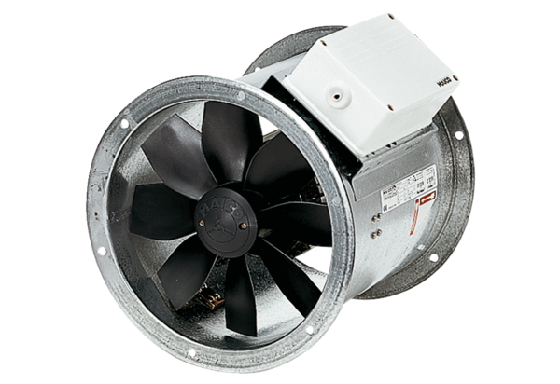Axiál csőventilátor EZR 35/4 BCsomagolási egység: 1 darabVálaszték: C
Termékszám: 0086.0007Gyártó: MAICO

